HALL传感器源码解读报告

## HALL传感器硬件解读

当磁铁靠近门磁传感器时，门磁传感器检测到磁，其信号输出管脚3输出低电平，当磁铁远离门磁传感器时，门磁传感器未检测到磁，其信号输出管脚3输出高电平。用单片机采集管脚3的电平变化，即可检测到磁铁是否从门磁传感器上移走，从而发出报警。管脚3与CC2531的P0_6相连。



图1-1 HALL门磁传感器管脚接线图

门磁的工作原理：当两个门磁距离1.5cm以内时，门磁线1和门磁线2之间导通，当两个门磁距离超过1.5cm时，门磁线1和门磁线2之间断开。实际安装时，应保证门闭合时，两个门磁之间距离不超过1cm。如图1，当门闭合时，门磁线1和门磁线2导通，P0_7读入数据为0，当门打开时，门磁线1和门磁线2断开，P0_7读入数据为1，程序以P0_7读入数据判断门是否打开。



图1-2 HALL门磁工作原理图

## HALL传感器软件解读

### 实现代码解读报告

对于寄存器头文件的引用，和定义uint16,uchar,无符号整数与字符，定义接收位为P0_7，报警LED灯位为P1_7。

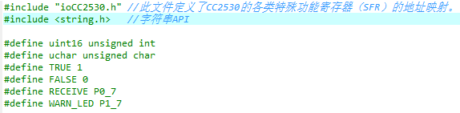

图2-1 引用头文件与宏定义图

全局变量初始化及对函数的声明，（函数作用在下面单独介绍）

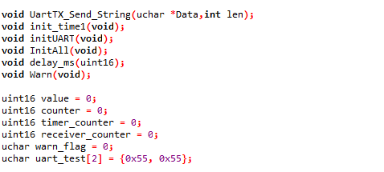

图2-2 全局变量初始化及函数声明图

初始化计时器函数，实验代码并没有使用该函数。

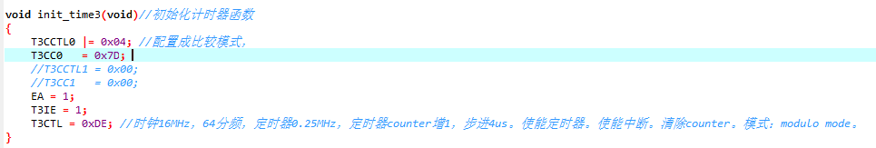

图2-3 初始化计时器函数图

串口初始化函数，将P0作为串口1，采用UART方式，并将波特率设置为38400，并初始化中断位。

全局初始化函数，InitAll()分别调用init_time3()与initUART()初始化异步收发传输器函数。配置P0_7为输入，P1_7为输出。

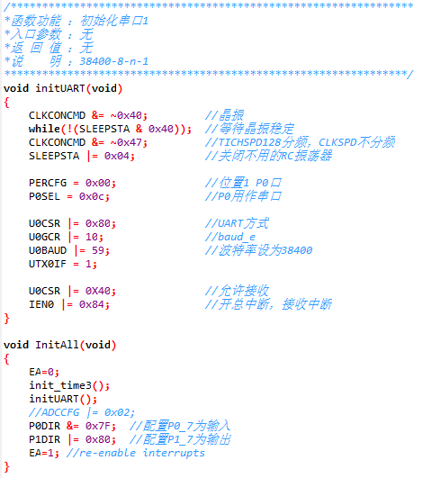

图2-4 全局初始化函数图

串口发送字符串函数，当U0DBUF有了值以后,硬件就会自动启动发送,无须软件插手,当U0DBUF数据发送完成,会引发中断标志位UTX0IF置位,软件可通过查询UTX0IF 的状态来判断数据是否发送完,本语句就是查询的办法,U0DBUF在接收到每一个数据时也会置位相应的标志位,如果有中断了程序,则会进入相应的子程序进行处理。

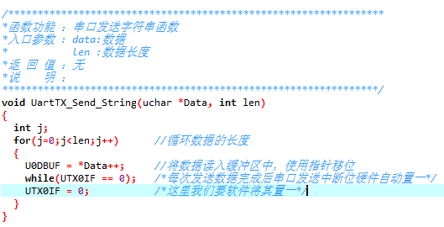

图2-5 串口发送字符串函数图

程序主要是定时采集门磁传感器管脚3的电平。为避免发生误报警，程序的算法是：检测10电平，如果有8次以上是高电平，就认为没有检测到磁，磁铁已移走，发出报警。

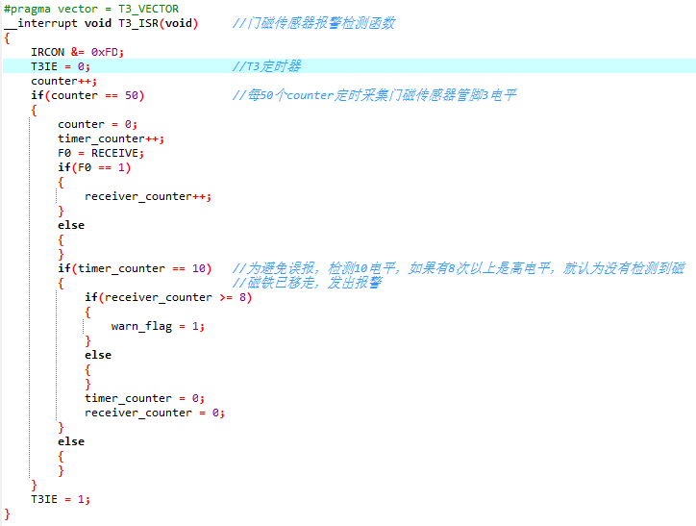

图2-6 门磁传感器报警检测函数图

延时tms函数，执行该函数会延时对应毫秒数，通过对该单片机的时钟周期的计算，算出执行2400次null operation，即晶振频率的倒数，为延时1ms。

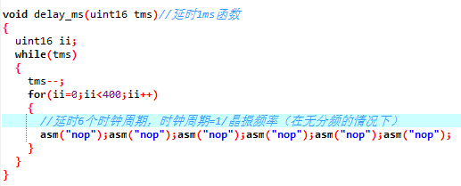

图2-7 延时函数图

告警蜂鸣器响3次

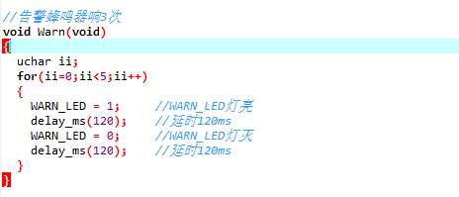

图2-8 蜂鸣器告警函数图

### 现象描述

LED_P17小灯不停闪烁表示报警，即磁铁已从门磁传感器上移走。当磁铁距离门磁传感器1cm以内时，LED_P17小灯不闪烁，表示无报警。

### 代码流程图

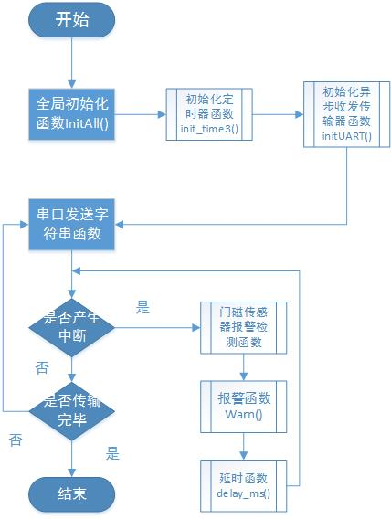

图2-9 代码流程图